Федеральное государственное автономное образовательное учреждение высшего образования
«Омский государственный технический университет»
Кафедра «Автоматизированные системы обработки информации и управления»

ДОМАШНЕЕ ЗАДАНИЕ
на тему: «Автоматизированная система «Управление складским хозяйством»»
по дисциплине «CASE-технологии»
студента Гордий Владимира Витальевича группы ИВТ-241

Пояснительная записка
Шифр работы ЛР-02068999-43-ИВТ-241-05 ПЗ
Направление 09.03.01 Информатика и вычислительная техника

Проверил(а):
доцент, канд. техн. наук Белик А.Г.

Выполнил:
студент группы ИВТ-241 Гордий В.В.

Омск 2026

Реферат
Отчет 44 с., 12 рис., 8 источн., 3 прил.
HTML, ВЕБ-САЙТ, БАЗА ДАННЫХ, CASE-ТЕХНОЛОГИИ, IDEF0, UML, IDE, CSS, БЛОК-СХЕМА, АЛГОРИТМ, БИЗНЕС-ПРОЦЕСС, АВТОМАТИЗАЦИЯ
Цели домашнего задания: закрепление теоретических знаний и совершенствование практических навыков работы на ПК, навыков использования CASE-технологий в процессе разработки ПО. Приобретение навыков работы с языками программирования (Python), разметки (CSS, HTML), разработки и моделирования бизнес-процессов.
Степень внедрения: для учебных целей.

Содержание
Термины и определения 4
Перечень обозначений и сокращений 6
Введение 7
1 Представление блок-схем алгоритмов в DRAW.IO 8
2 Построение структурных диаграмм бизнес-процессов в Ramus Educational 11
3 Моделирование IT-инфраструктуры в ARIS Express 17
4 Разработка информационной базы в БД Руна 19
5 Установка и настройка интегрированной среды разработки PyCharm для работы с графическим интерфейсом 21
6 Объектно-ориентированное моделирование в VISUAL PARADIGM 22
7 Разработка веб-сайта в онлайн сервисе CodePen.io 23
8 Создание репозитория на GitHub 25
Заключение 26
Список использованных источников 27
ПРИЛОЖЕНИЕ А 28
ПРИЛОЖЕНИЕ Б 34
ПРИЛОЖЕНИЕ В 37

Термины и определения
CASE-технологии (англ. Computer-Aided Software/System Engineering -разработка программного обеспечения/систем с использованием компьютерной поддержки) - реализованные в виде программных продуктов технологические системы, ориентированные на создание сложных программных систем и поддержку их полного жизненного цикла.
Информационная система (ИС) - система, предназначенная для хранения, поиска и обработки информации, и соответствующие организационные ресурсы (человеческие, технические, финансовые и т. д.), которые обеспечивают и распространяют информацию.
Интерфейс - это способ взаимодействия между пользователем и программой или между различными частями программы. Это может быть визуальный интерфейс (графический интерфейс пользователя), командная строка или API (интерфейс программирования).
ПО (Программное обеспечение) - это набор инструкций, которые управляют работой компьютера. ПО может быть различным, от операционной системы до приложений, игр и веб-сайтов.
Бизнес-процесс - совокупность взаимосвязанных мероприятий или работ, направленных на создание определённого продукта или услуги для потребителей.
Блок-схема - распространённый тип схем, описывающих алгоритмы или процессы, в которых отдельные шаги изображаются в виде блоков различной формы, соединенных между собой линиями, указывающими направление последовательности.
Алгоритм - описанная на некотором языке точная конечная система правил, определяющая содержание и порядок действий над некоторыми объектами, строгое выполнение которых дает решение поставленной задачи.
Интегрированная среда разработки, также единая среда разработки - комплекс программных средств, используемый программистами для разработки программного обеспечения. Среда разработки включает в себя: текстовый редактор, Транслятор, средства автоматизации сборки, отладчик.
База данных (БД) - это организованная структура, предназначенная для хранения, изменения и обработки взаимосвязанной информации, преимущественно больших объемов.
Веб-страница (англ. Web page) - документ или информационный ресурс Всемирной паутины, доступ к которому осуществляется с помощью веб-браузера. Типичная веб-страница представляет собой текстовый файл в формате HTML, который может содержать ссылки на файлы в других форматах (текст, графические изображения, видео, аудио, базы данных и др.), а также гиперссылки для быстрого перехода на другие веб-страницы или доступа к ссылочным файлам.
HTML (англ. HyperText Markup Language) - стандартизированный язык разметки документов во Всемирной паутине.

Перечень обозначений и сокращений
Стр. - страница.
ИС - информационная система.
Рис. - рисунок.
CASE - Computer-Aided Software/System Engineering.
ПО - программное обеспечение.
IDEF - Integration Definition for Function Modeling.
DFD - Data Flows Diagrams.
BPM - Business Process Management.
IDE - Integrated Development Environment.
XML - eXtensible Markup Language.
UML - Unified Modeling Language.
HTML - HyperText Markup Language.
CSS - Cascading Style Sheets.

Введение
В рамках данного блока лабораторных работ были изучены различные инструменты и методы, представленные в CASE-технологиях, которые применяются для анализа, проектирования и разработки программного обеспечения.
Эти инструменты включают создание блок-схем алгоритмов в DRAW.IO, построение структурных диаграмм бизнес-процессов в Ramus Educational, моделирование IT-инфраструктур в ARIS Express, разработку информационных баз в БД Руна, настройку интегрированной среды разработки PyCharm для работы с графическим интерфейсом, моделирование объектно-ориентированных проектов в VISUAL PARADIGM, создание веб-сайтов в онлайн сервисе CodePen.io и работу с репозиториями на GitHub.
Эти практические навыки значительно обогатят процесс разработки программного обеспечения, позволяя успешно применять современные технологии.

1 Представление блок-схем алгоритмов в DRAW.IO
Draw.io - это бесплатный онлайн-сервис, который помогает создавать блок-схемы, прототипы, инфографику и диаграммы любого вида. Сервисом пользуются разные IT-специалисты - от бизнес-аналитиков до разработчиков и дизайнеров.
В ходе данной лабораторной работы было установлено клиентское приложение Draw.io, с помощью встроенных средств создана блок-схема алгоритма работы системы учёта товаров при приёмке партии, при которой данные хранятся локально и на сервере. Были использованы рекомендации ГОСТ 19.701-90 (ИСО 5807-85).
В схеме алгоритма выделены следующие функциональные модули:
Модуль идентификации товара
- Сканирование штрихкода товара.
- Поиск товара в базе данных (БД) по штрихкоду.
Модуль регистрации нового товара
- Вывод сообщения «Товар не найден, требуется регистрация».
- Принятие решения о необходимости регистрации.
- Ввод данных нового товара и сохранение в БД.
Модуль учёта прихода
- Ввод количества поступившего товара.
- Расчёт нового остатка (текущий остаток + приход).
- Обновление записи в БД.
Модуль отчётности
- Распечатка нового остатка.
- Вывод отчёта об успешной приёмке.
Логика работы системы:
- Система запускается.
- Оператор сканирует штрихкод товара.
- Выполняется поиск товара в базе данных по штрихкоду.
- Условие: товар найден?
  - Если нет – выводится сообщение «Товар не найден, требуется регистрация».
    - Далее проверяется, требуется ли регистрация.
    - Если регистрация нужна – выполняется регистрация нового товара в БД.
    - После регистрации или если регистрация не требуется – поток переходит к вводу количества товара.
  - Если да – сразу переходим к вводу количества товара.
- Пользователь вводит количество поступившего товара.
- Система рассчитывает новый остаток и распечатывает его.
- Обновляется соответствующая запись в базе данных.
- Формируется и выводится отчёт об успешной приёмке.
- Работа завершается.
Такая структура полностью отражает цикл приёмки товаров: от идентификации по штрихкоду до обновления остатков и формирования отчёта.
На рис. 1 представлена созданная в программе Draw.io блок-схема.
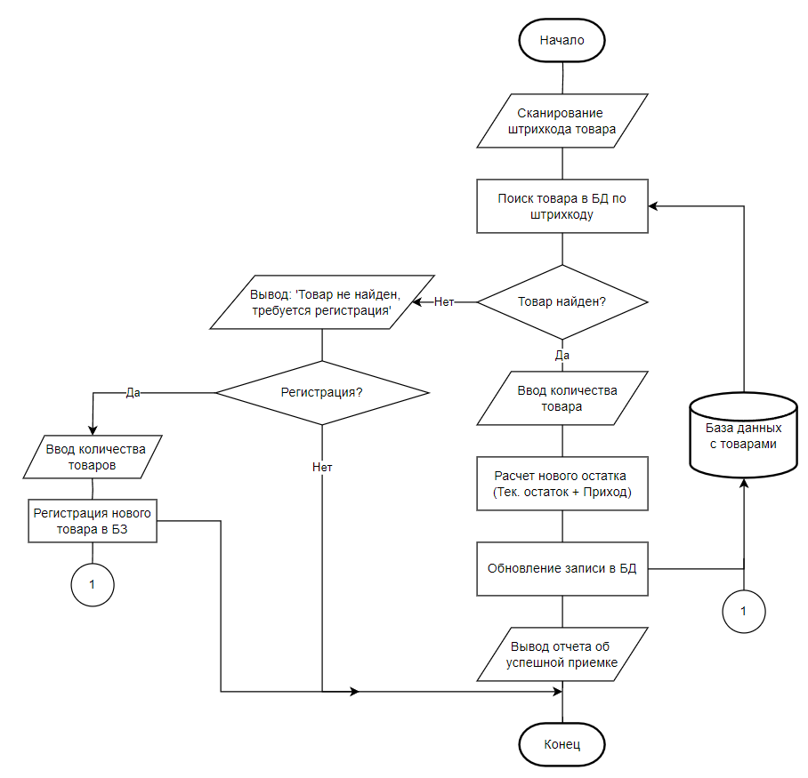
Рисунок 1 – Блок-схема алгоритма

2 Построение структурных диаграмм бизнес-процессов в Ramus Educational
Структурные диаграммы бизнес-процессов являются важным инструментом для анализа и оптимизации работы организации.
В Ramus Educational реализованы следующие методологии:
– IDEF0 - методология функционального моделирования, позволяющая описать бизнес-процесс в виде иерархической системы взаимосвязанных функций;
– DFD - диаграммы потоков данных - методология структурного анализа, описывающая внешние по отношению к системе, источники и адресаты данных, логические функции, потоки данных и хранилища данных, к которым осуществляется доступ.
Автоматизированная система «Управление складским хозяйством» предназначена для приёмки товаров от поставщиков, размещения и хранения, комплектации и отгрузки заказов, учёта и контроля остатков, а также формирования отчётности по складу. В рамках работы разработаны структурные диаграммы бизнес-процессов IDEF0 и DFD, отражающие основные этапы функционирования системы.
Структурные диаграммы бизнес-процессов АС (IDEF0 и DFD)
Диаграмма IDEF0 (контекстная диаграмма - A0)
Блок: Управление складским хозяйством.
Управляющие элементы:
- регламенты складских операций;
- нормативные документы (правила учёта, хранения, отгрузки).
Входы:
- товар от поставщика;
- заявки на отгрузку.
Выходы:
- отгруженный товар;
- отчётность по складу.
Механизмы :
- складской персонал;
- складское оборудование.
Диаграмма IDEF0 (декомпозиция A0 - уровень A1)
Блок A1: Приёмка товара
- Управление: регламенты приёмки, нормативные документы.
- Вход: товар от поставщика.
- Выход: товар готовый к хранению.
- Механизмы: складской персонал, складское оборудование.
Блок A2: Размещение и хранение
- Управление: регламенты размещения, нормативные документы.
- Вход: товар готовый к хранению.
- Выход: товар на хранение, данные о размещении.
- Механизмы: складской персонал, складское оборудование.
Блок A3: Комплектация и отгрузка
- Управление: регламенты комплектации, нормативные документы, данные о наличии.
- Вход: заявки на отгрузку, товар на хранение.
- Выход: отгруженный товар.
- Механизмы: складской персонал, складское оборудование.
Блок A4: Учёт и контроль остатков
- Управление: нормативные документы по инвентаризации, регламенты учёта.
- Вход: данные о размещении.
- Выход: данные о наличии, отчётность по складу.
- Механизмы: складской персонал, складское оборудование.
Диаграмма DFD (контекстная диаграмма - уровень 0)
Внешние сущности:
- Поставщик.
- Руководитель склада.
- Менеджер по отгрузкам.
- Складское оборудование.
- Кладовщик.
- Покупатель.
Потоки данных:
- От поставщика в систему поступают товар + накладная.
- От менеджера по отгрузкам поступают заявки на отгрузку.
- От кладовщика – результаты выполнения операций.
- От складского оборудования – технического обеспечения.
- От руководителя склада – регламенты, нормативные документы.
- Из системы к руководителю склада передаётся отчётность по складу.
- Из системы к покупателю передаётся отгруженный товар.
Основной процесс:
1. 0: Управление складским хозяйством АО – центральная функция, преобразующая входные потоки товаров и заявок в отгруженную продукцию и отчётность.
Хранилища данных:
- Журнал приёмки.;
- Журнал размещений;
- Журнал отгрузок;
- Справочник остатков.
Процессы:
Приёмка товара
Вход: товар и накладная от поставщика.
Выход: запись о приёмке в хранилище, данные о принятом товаре для процесса размещения.
Механизмы: кладовщик, складское оборудование.
Размещение и хранение
Вход: данные о принятом товаре.
Выход: статус товара на хранении (обновление хранилища).
Механизмы: кладовщик, складское оборудование.
Комплектация и отгрузка
Вход: заявки на отгрузку от менеджера, данные об остатках из учёта.
Выход: данные об отгрузке, запись в журнал отправки.
Механизмы: кладовщик, складское оборудование (роллы, упаковочные столы).
Учёт и контроль остатков
Вход: данные о приходе (из приёмки) и расходе (из отгрузки).
Выход: актуальные остатки, обновление справочника остатков.
Механизмы: техническое обеспечение, кладовщик.
Все процессы взаимодействуют через хранилища данных и потоки, показанные на диаграмме. Данное описание отражает структуру автоматизированной системы управления складом, включая приёмку, размещение, хранение, комплектацию, отгрузку, учёт остатков и формирование отчётности. Основной акцент сделан на преобразовании входящего товара и заявок в отгруженный товар и аналитическую отчётность для руководителя.
На рис. 2-5 изображены модели, разработанные в Ramus Educational.
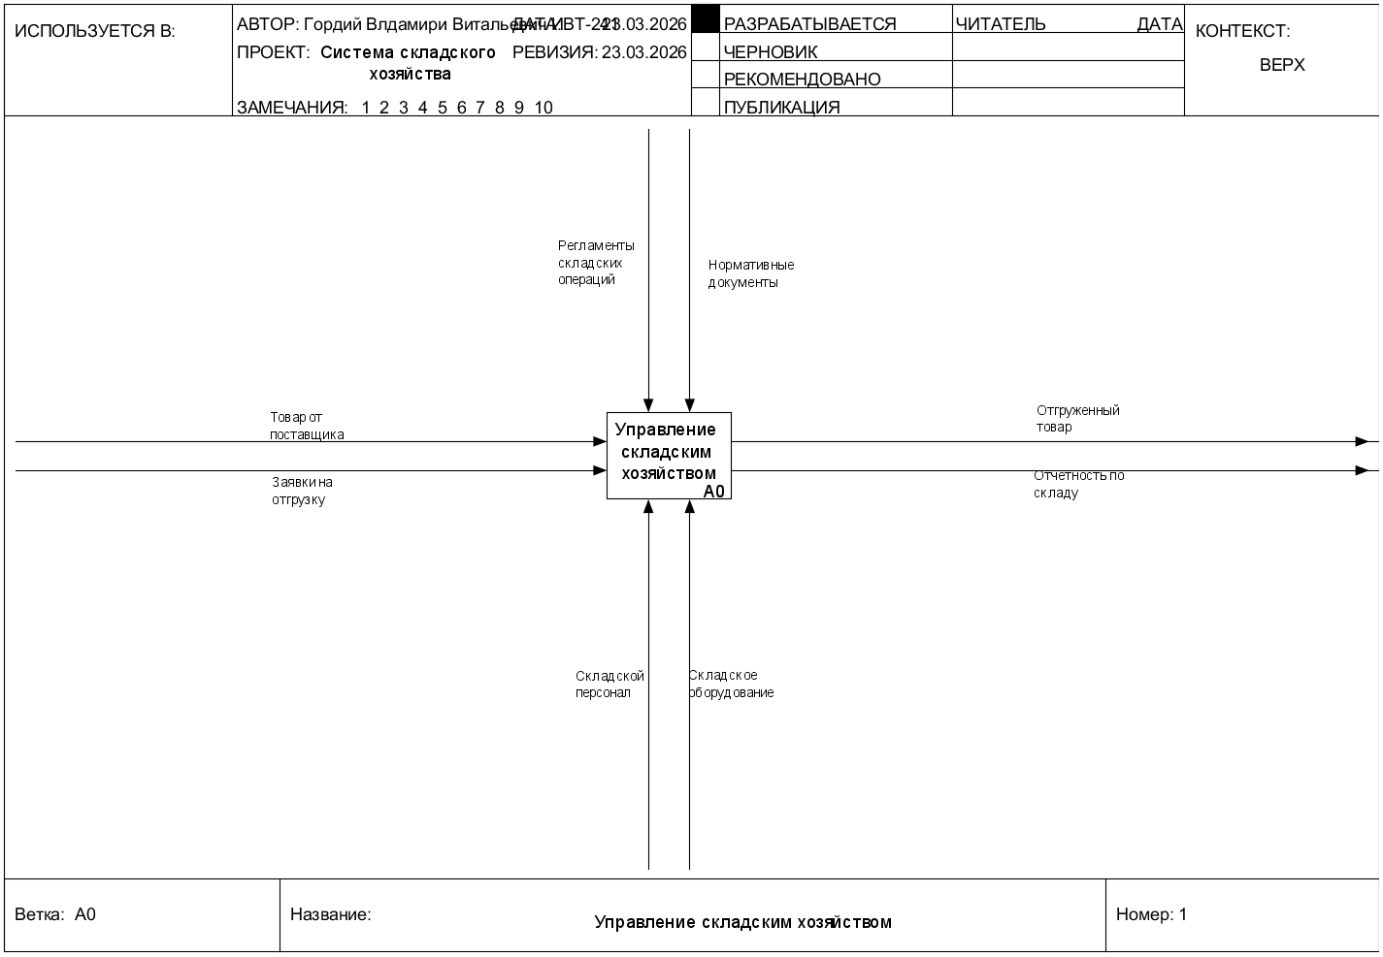
Рисунок 2 - Нулевой уровень модели бизнес-процесса по методологии IDEF0
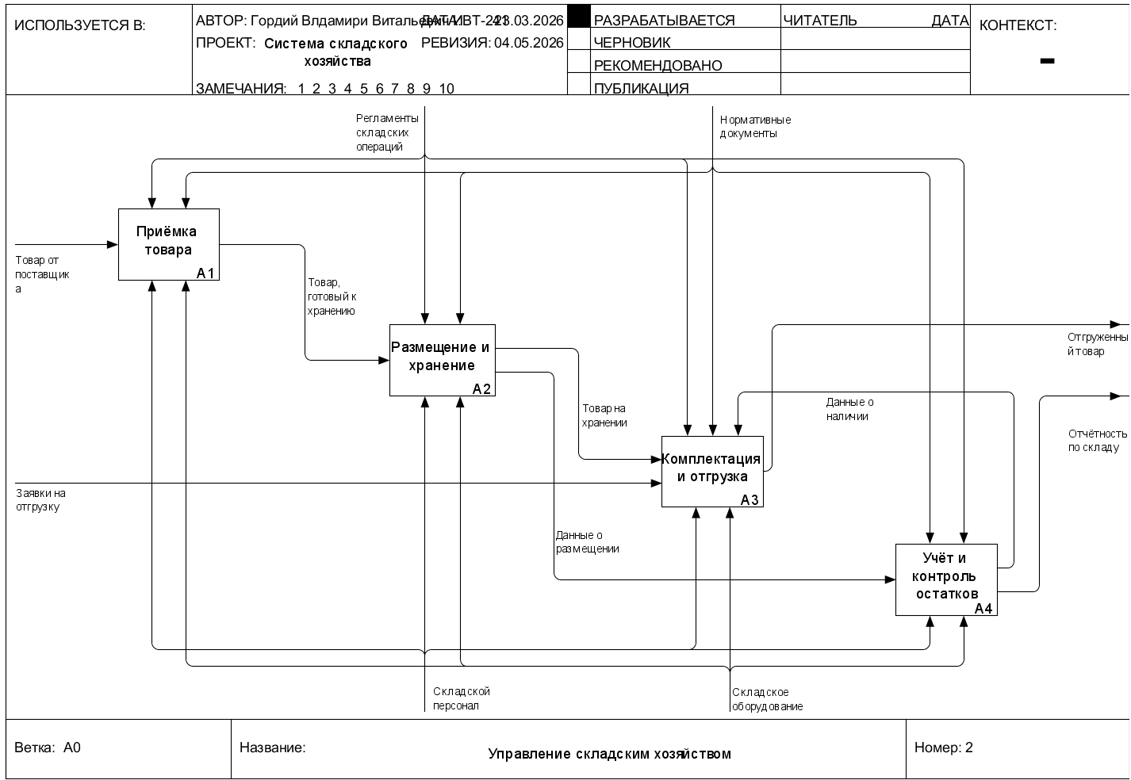
Рисунок 3 - Первый уровень модели бизнес-процесса по методологии IDEF0
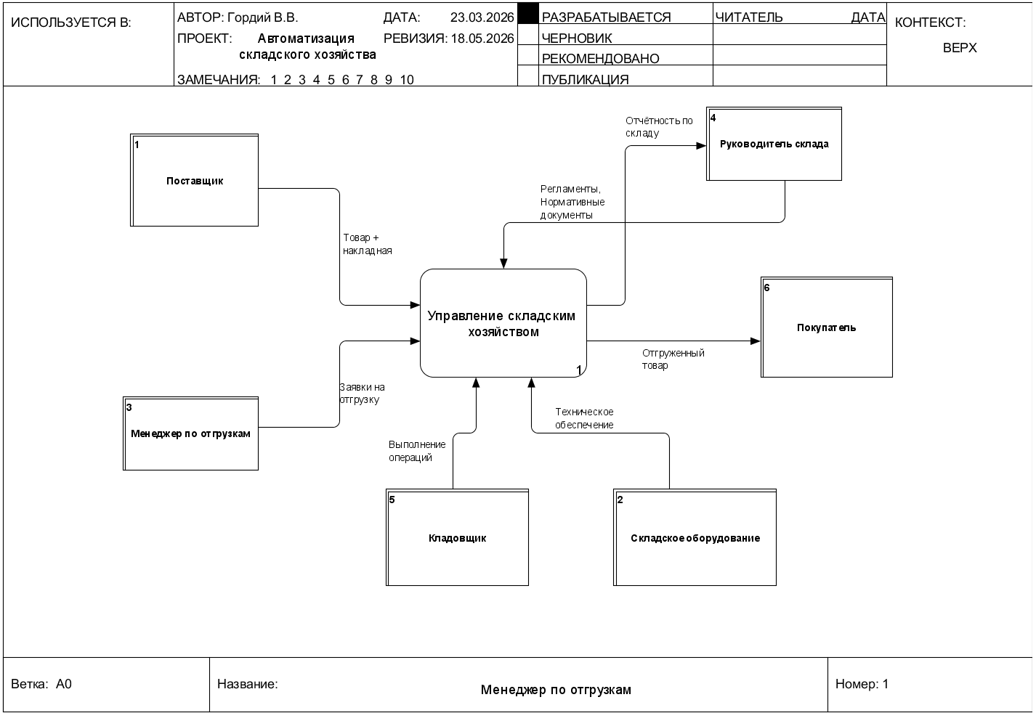
Рисунок 4 - Нулевой уровень модели бизнес-процесса по методологии DFD
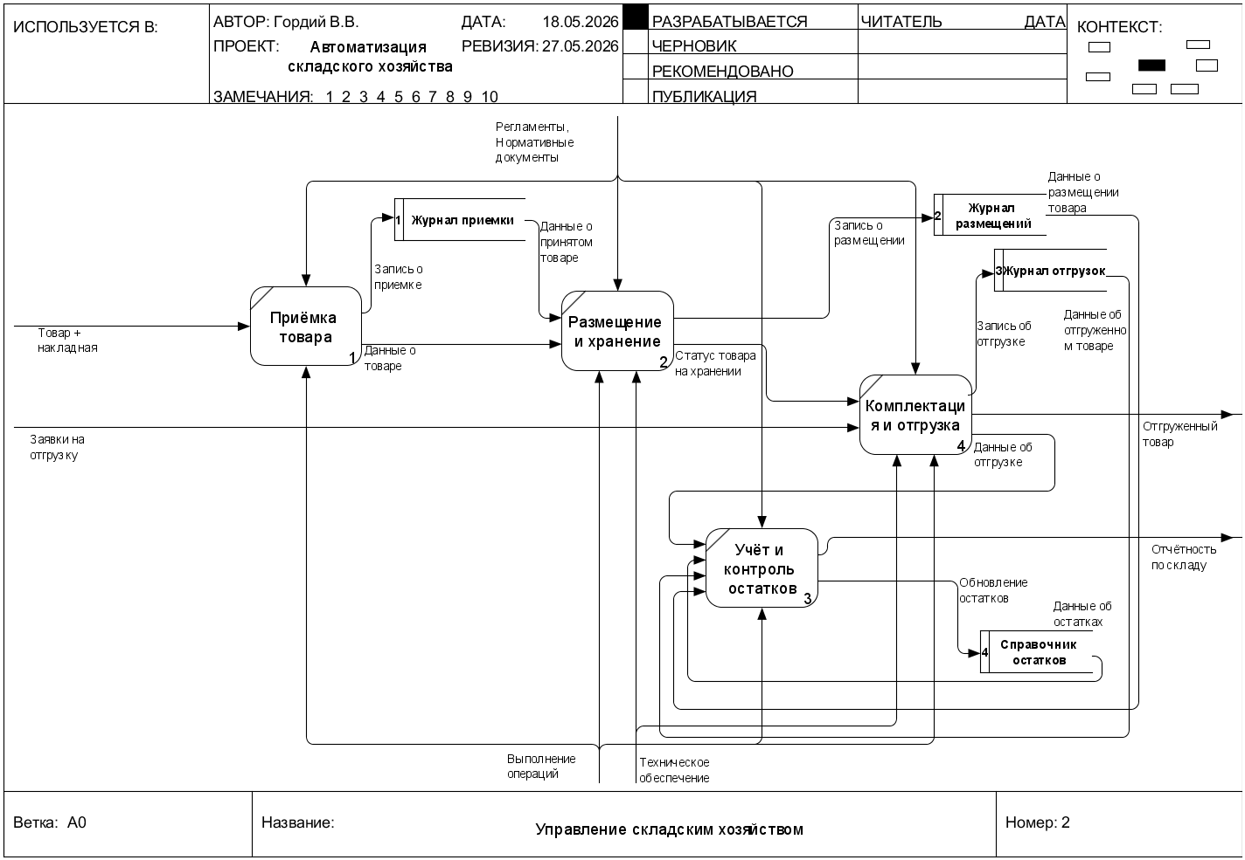
Рисунок 5 - Первый уровень модели бизнес-процесса по методологии DFD

3 Моделирование IT-инфраструктуры в ARIS Express
ARIS Express представляет собой многофункциональную программную систему для создания графических бизнес-моделей, она позиционируется разработчиком как универсальный BPM-инструмент.
В ходе данной лабораторной работы была установлена программная система ARIS Express, была изучена методология моделирования IT инфраструктуры, с помощью стандартных встроенных шаблонов была создана одноуровневая модель инфраструктуры.
На рис. 6 изображена модель IT-инфраструктуры, необходимой для реализации автоматизированной системы управления складским хозяйством, созданная с помощью программы ARIS Express (или аналогичного инструмента). Работа системы осуществляется следующим образом:
Сотрудники склада (кладовщики, комплектовщики, менеджеры) через рабочие станции, ноутбуки или мобильные терминалы со сканерами штрихкода инициируют операции приёмки, размещения, отгрузки товаров или запросы на получение отчётности. Запросы и данные передаются по беспроводной сети Wi-Fi (точки доступа в складском комплексе) или проводной сети через коммутаторы основной сети (48 портов, 10 Гбит/с) на серверы приложений. Трафик проходит через периметр безопасности, включающий маршрутизатор, межсетевой экран, IDS/IPS, прокси-сервер и VPN-шлюз, что обеспечивает защиту от несанкционированного доступа и атак из внешней среды (Интернет, облачные сервисы).
В серверной зоне расположены отказоустойчивый кластер и коммутатор (24 порта), объединяющие сервер 1С (учёт товаров и финансов), WMS-сервер (управление складскими операциями), файловый сервер, сервер резервного копирования (backup) и сервер мониторинга. Это обеспечивает непрерывную обработку данных о товарах, остатках, заявках на отгрузку и формирование складской отчётности.
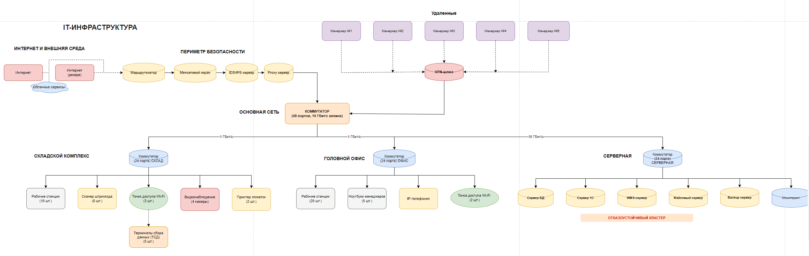
Рисунок 6 - Модель инфраструктуры
Данная модель обеспечивает безопасный и эффективный процесс управления складским хозяйством на всех этапах: от приёмки товара от поставщика, размещения и хранения, комплектации и отгрузки до учёта остатков и формирования отчётности для руководителя склада. Система поддерживает централизованное хранение данных, автоматизацию складских операций (с использованием сканеров штрихкодов, принтеров этикеток, видеонаблюдения) и контроль доступа к информации, обеспечивая надёжность, масштабируемость и отказоустойчивость обработки складских данных.

4 Разработка информационной базы в БД Руна
Конструктор баз данных Руна - простой и удобный инструмент для создания баз данных и программ учёта. Позволяет самостоятельно создать программу учета товаров, базу данных клиентов или личный справочник. Поддерживает многопользовательскую работу в локальной сети и Интернет.
До разработки базы данных автоматизированной системы управления складским хозяйством была разработана ER-диаграмма (рисунок 7). Она создаётся для моделирования сущностей и связей между ними в базе данных системы. ER-диаграмма позволяет визуализировать структуру данных, определить основные сущности, их атрибуты и взаимосвязи, что помогает корректно спроектировать базу данных и обеспечить эффективную обработку складской информации.
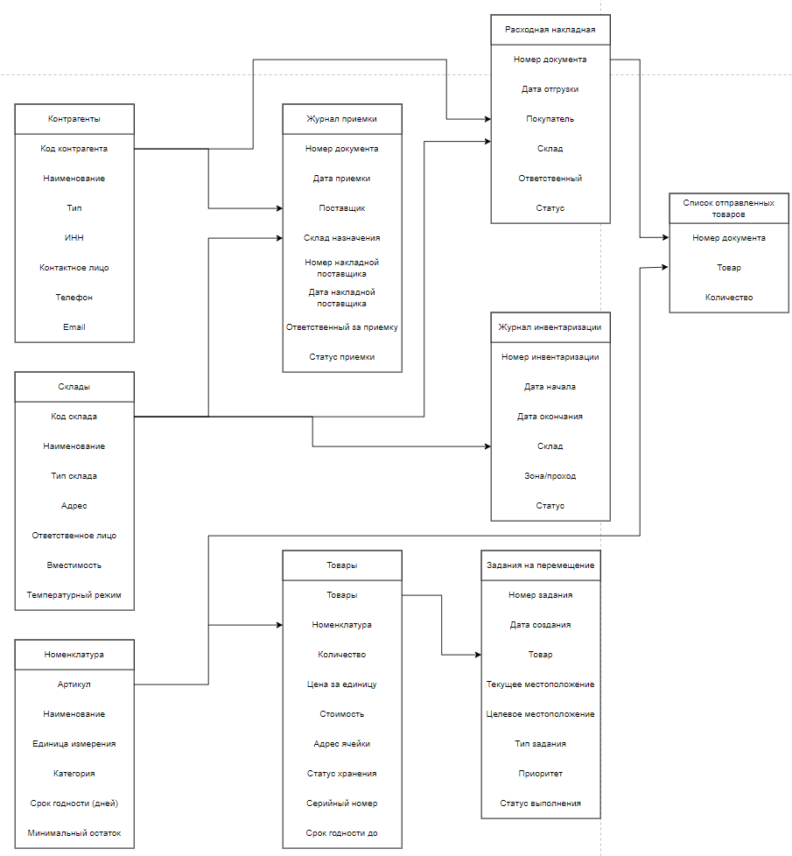
Рисунок 7 - ER диаграмма
В ходе данной лабораторной работы была установлена программная система «Конструктор Руна», с помощью чего была смоделирована база данных, содержащая 9 таблиц.
На рис. 8 представлен скриншот базы данных в режиме конструктора, детализирующий объект «Склады» и содержащиеся в этой таблице поля.
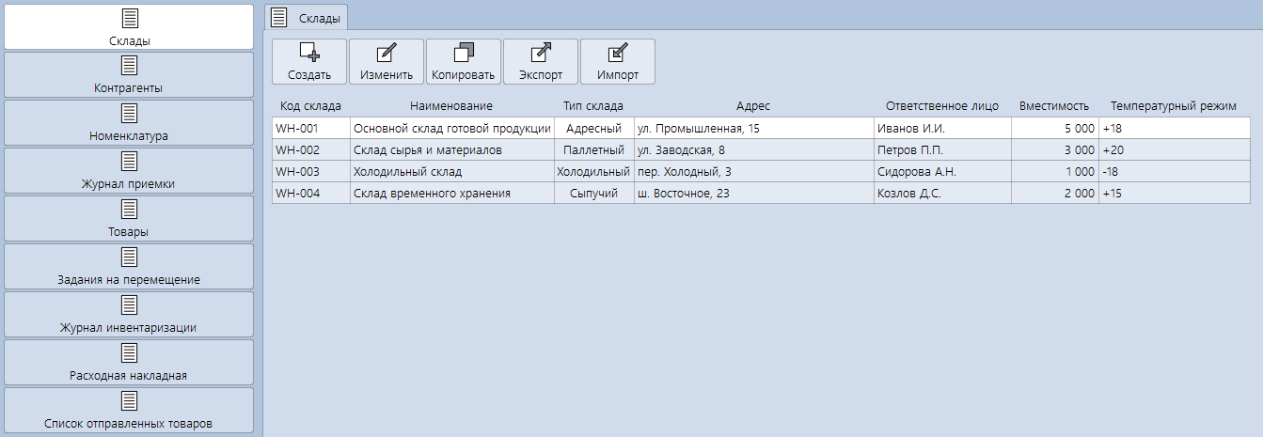
Рисунок 8 - База данных «АС управления складским хозяйством»

5 Установка и настройка интегрированной среды разработки PyCharm для работы с графическим интерфейсом
В ходе данной лабораторной работы были установлены программы PyCharm и Qt Designer. В среде PyCharm с помощью терминала была установлена библиотека PyQt5. Была создана визуальная форма для программы «Автоматизированная система управления складским хозяйством». Код программы и код формы представлены в приложении А.
На рис. 9 представлена форма, созданная в Qt Designer, реализующая программный интерфейс.
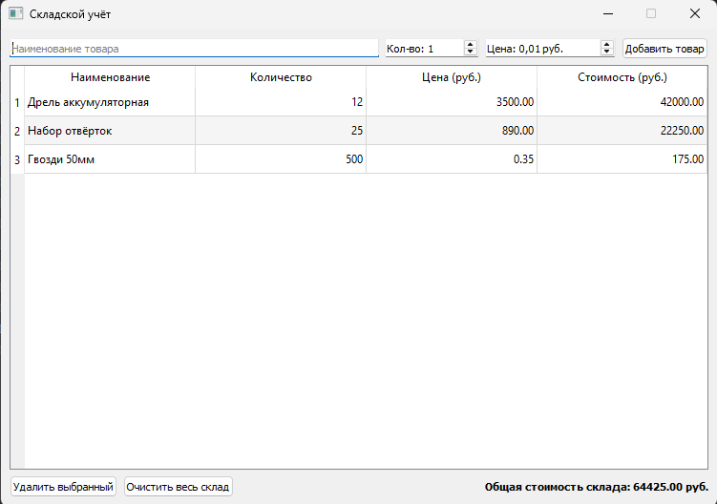
Рисунок 9 - Форма, созданная в Qt Designer

6 Объектно-ориентированное моделирование в VISUAL PARADIGM
Visual Paradigm - это CASE-инструмент UML моделирования, поддерживающий нотации языка UML 2, SysML, а также моделирования бизнес-процессов.
В ходе данной лабораторной работы была установлена программа Visual Paradigm. За основу моделирования был взят язык UML, на основе которого разработана модель бизнес-процесса автоматизированной системы управления складским хозяйством.
На рис. 10 изображена UML-модель бизнес-процесса (диаграмма активности или последовательности) автоматизированной системы управления складским хозяйством, разработанная в Visual Paradigm.
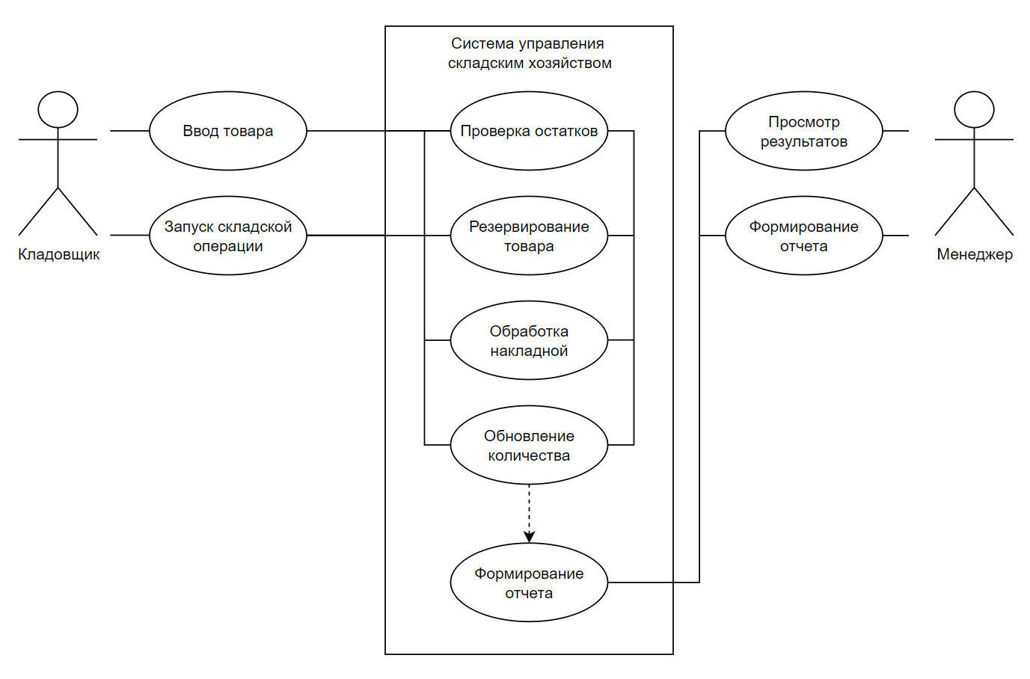
Рисунок 10 - Схема бизнес-процесса, созданная в Visual Paradigm
В результате была создана схема бизнес-процесса, демонстрирующая взаимодействие кладовщика и менеджера с автоматизированной системой управления складским хозяйством, а также процессы приёмки товаров, учёта и контроля остатков и формирования складской отчётности.

7 Разработка веб-сайта в онлайн сервисе CodePen.io
Codepen.io - это популярная онлайновая платформа для редактирования и хранения кода на HTML, CSS и JavaScript с просмотром готового результата в браузере.
В ходе данной лабораторной работы была создана учетная запись на сервисе CodePen, разработан макет сайта, содержащий как HTML-код (Приложение Б), так и CSS-код (Приложение В), этот макет был визуализирован и сохранен как Pen.
Код реализует простой веб-интерфейс автоматизированной системы управления складским хозяйством с использованием HTML, CSS и JavaScript.
Главная страница:
- Заголовок «Складское хозяйство» с подзаголовком «Оперативный учёт товаров».
- Блок статистики в виде двух карточек:
- «Всего позиций» – отображает суммарное количество единиц товаров на складе.
- «Общая стоимость» – показывает суммарную стоимость всех товаров в рублях.
Панель управления (форма добавления):
- Поля ввода: «Наименование», «Количество», «Цена (руб)».
- Кнопка «Добавить» – добавляет новый товар в таблицу склада.
- Кнопка «Очистить весь склад» (красная, внизу страницы) – удаляет все товары после подтверждения.
Интерактивные элементы:
- Кнопки в современном стиле: основная – синяя с закруглением, кнопка очистки – светлая с красным текстом.
- Динамическое отображение списка товаров и статистики при добавлении/удалении.
- Для каждого товара в таблице предусмотрена кнопка удаления с индивидуальной обработкой.
- Поддержка клавиши Enter для быстрого добавления товара из любого поля формы.
Основные разделы:
- Сводка по складу – карточки с общим количеством товаров и общей стоимостью.
- Таблица товаров – содержит столбцы: Наименование, Количество, Цена (₽), Стоимость (₽), Действие. При отсутствии товаров отображается сообщение «Склад пуст. Добавьте товары».
- Управление данными – кнопка удаления отдельной позиции и массовая очистка склада.
Дизайн:
- Современная цветовая схема с синими акцентами на светлом фоне.
- Адаптивная вёрстка для работы на компьютерах, планшетах и мобильных устройствах.
- Чёткое визуальное разделение блоков: закруглённые углы (border-radius: 24–28px), тени, карточки статистики, отдельная секция формы и таблицы.
- Таблица снабжена горизонтальной прокруткой на узких экранах, кнопки имеют эффекты наведения и масштабирования.
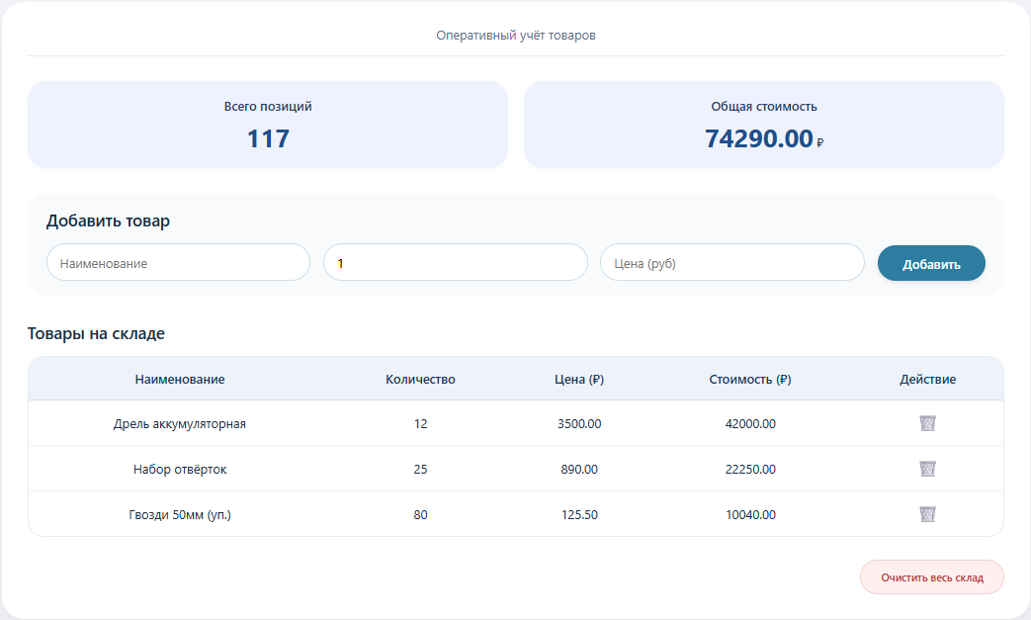
Рисунок 11 - Макет сайта

8 Создание репозитория на GitHub
GitHub - это веб-платформа для хостинга и совместной работы над проектами с использованием системы контроля версий Git. GitHub предоставляет разработчикам возможность хранения и управления своими исходными кодами, отслеживания изменений, управления задачами и взаимодействия с другими участниками проекта.
Репозиторий на GitHub - это центральное хранилище для всех файлов и данных проекта. Он содержит все версии файлов, историю изменений, ветки разработки, задачи, документацию и другие ресурсы проекта. Создание репозитория на GitHub необходимо для организации и управления рабочим процессом, а также для совместной работы с другими разработчиками над одним проектом.
В данной лабораторной работе был создан публичный репозиторий на GitHub, в который каждый файл добавлялся комитом.
На рис. 12 созданный репозиторий.
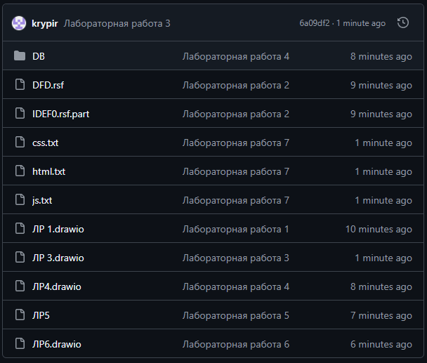
Рисунок 12 – Репозиторий

Заключение
В ходе данной работы были изучены принципы функционирования программных систем, предназначенных для автоматизации процессов анализа и обработки информации. Были углублены знания в области автоматизации бизнес-процессов и проектирования информационных систем.
В процессе выполнения работы были изучены методологии моделирования бизнес-процессов IDEF0 и DFD, типы моделей AS-IS, TO-BE и SHOULD-BE, а также средства моделирования IT-инфраструктуры предприятия с использованием ARIS. Дополнительно были рассмотрены средства UML-моделирования в Visual Paradigm и инструменты разработки пользовательских интерфейсов.
В рамках работы была разработана автоматизированная система «Управление складским хозяйством АО». Были созданы модели бизнес-процессов (IDEF0, DFD), схема IT-инфраструктуры системы, ER-диаграмма базы данных, UML-модель взаимодействия сотрудников склада с системой, а также макет веб-интерфейса для оперативного учёта товаров.
Результатом работы является комплекс схем, моделей, базы данных и интерфейсных решений, описывающих процессы приёмки товаров, размещения и хранения, комплектации и отгрузки, учёта и контроля остатков, а также формирования складской отчётности.

Список использованных источников
- Костин С. П. Самоучитель создания Web-сайтов.- М.:Триумф, 2009. - 176 c.
- Калянов Г.Н. CASE-технологии. Консалтинг при автоматизации бизнес- процессов.- М.: Телеком, 2000.-320 с.
- Маклаков С.В. Моделирование бизнес-процессов с Bpwin 4.0.- M.: Диалог- МИФИ, 2002. -224 с.
- Маклаков С.В. BPwin и Erwin. CASE-средства разработки информационных систем.- M.: Диалог-МИФИ, 2001. -304 с.
- Гаврилова Т.А. Базы знаний интеллектуальных систем. - СПб.: Питер, 2001. -382 с.
- Гаврилова Т.А. Извлечение и структурирование знаний для экспертных
систем. – М.: Радио и связь, 1992. -290 с.
- Буч, Грейди Язык UML. Руководство пользователя. - М.: ДМК, 2015. -432 c.
- Киммел, Пол UML. Основы визуального анализа и проектирования - М.: НТ Пресс, 2008. -272 c.

ПРИЛОЖЕНИЕ А
import sys
from PyQt5.QtWidgets import (
QApplication, QMainWindow, QWidget, QVBoxLayout, QHBoxLayout,
QTableWidget, QTableWidgetItem, QLineEdit, QSpinBox, QDoubleSpinBox,
QPushButton, QLabel, QMessageBox, QHeaderView
)
from PyQt5.QtCore import Qt

class WarehouseApp(QMainWindow):
def __init__(self):
super().__init__()
self.setWindowTitle("Складской учёт")
self.setFixedSize(750, 500)

#Центральный виджет
central_widget = QWidget()
self.setCentralWidget(central_widget)
main_layout = QVBoxLayout(central_widget)

#Верхняя панель ввода
input_layout = QHBoxLayout()
self.name_input = QLineEdit()
self.name_input.setPlaceholderText("Наименование товара")
self.quantity_input = QSpinBox()
self.quantity_input.setRange(1, 100000)
self.quantity_input.setPrefix("Кол-во: ")
self.price_input = QDoubleSpinBox()
self.price_input.setRange(0.01, 1000000)
self.price_input.setPrefix("Цена: ")
self.price_input.setSuffix(" руб.")
self.add_button = QPushButton("Добавить товар")
self.add_button.clicked.connect(self.add_product)

input_layout.addWidget(self.name_input)
input_layout.addWidget(self.quantity_input)
input_layout.addWidget(self.price_input)
input_layout.addWidget(self.add_button)
main_layout.addLayout(input_layout)

#Таблица товаров
self.table = QTableWidget()
self.table.setColumnCount(4)
self.table.setHorizontalHeaderLabels(["Наименование", "Количество", "Цена (руб.)", "Стоимость (руб.)"])
self.table.horizontalHeader().setSectionResizeMode(QHeaderView.Stretch)
self.table.setAlternatingRowColors(True)
self.table.setSelectionBehavior(QTableWidget.SelectRows)
self.table.setEditTriggers(QTableWidget.NoEditTriggers) # только для чтения
main_layout.addWidget(self.table)

#Нижняя панель
bottom_layout = QHBoxLayout()
self.delete_button = QPushButton("Удалить выбранный")
self.delete_button.clicked.connect(self.delete_product)
self.clear_button = QPushButton("Очистить весь склад")
self.clear_button.clicked.connect(self.clear_all)
self.total_label = QLabel("Общая стоимость склада: 0.00 руб.")
self.total_label.setStyleSheet("font-weight: bold;")

bottom_layout.addWidget(self.delete_button)
bottom_layout.addWidget(self.clear_button)
bottom_layout.addStretch()
bottom_layout.addWidget(self.total_label)
main_layout.addLayout(bottom_layout)

# Инициализация данных (можно добавить пару тестовых товаров)
self.add_test_products()

# Добавляет примеры товаров
def add_test_products(self):
test_products = [
("Дрель аккумуляторная", 12, 3500),
("Набор отвёрток", 25, 890),
("Гвозди 50мм", 500, 0.35)
]
for name, qty, price in test_products:
self._insert_product_row(name, qty, price)

# Вставляет строку в таблицу и пересчитывает общую стоимость
def _insert_product_row(self, name, quantity, price):
row = self.table.rowCount()
self.table.insertRow(row)

# Наименование
self.table.setItem(row, 0, QTableWidgetItem(name))
# Количество
self.table.setItem(row, 1, QTableWidgetItem(str(quantity)))
# Цена
self.table.setItem(row, 2, QTableWidgetItem(f"{price:.2f}"))
# Стоимость = количество * цена
total = quantity * price
self.table.setItem(row, 3, QTableWidgetItem(f"{total:.2f}"))

# Выравнивание чисел по правому краю
for col in (1, 2, 3):
self.table.item(row, col).setTextAlignment(Qt.AlignRight | Qt.AlignVCenter)

self.update_total_cost()

# Обработчик добавления товара из формы
def add_product(self):
name = self.name_input.text().strip()
if not name:
QMessageBox.warning(self, "Ошибка", "Введите наименование товара")
return

quantity = self.quantity_input.value()
price = self.price_input.value()

# Проверка дубликатов
for row in range(self.table.rowCount()):
if self.table.item(row, 0).text().lower() == name.lower():
reply = QMessageBox.question(self, "Товар существует",
f"Товар '{name}' уже есть. Добавить ещё одну партию?",
QMessageBox.Yes | QMessageBox.No)
if reply == QMessageBox.No:
return
break

self._insert_product_row(name, quantity, price)

# Очищаем поля ввода
self.name_input.clear()
self.quantity_input.setValue(1)
self.price_input.setValue(0.00)

# Удаляет выделенную строку
def delete_product(self):
current_row = self.table.currentRow()
if current_row == -1:
QMessageBox.information(self, "Нет выделения", "Выберите товар для удаления")
return

name = self.table.item(current_row, 0).text()
reply = QMessageBox.question(self, "Подтверждение",
f"Удалить товар '{name}'?",
QMessageBox.Yes | QMessageBox.No)
if reply == QMessageBox.Yes:
self.table.removeRow(current_row)
self.update_total_cost()

# Очищает всю таблицу
def clear_all(self):
if self.table.rowCount() == 0:
return
reply = QMessageBox.question(self, "Очистка склада",
"Вы уверены, что хотите удалить ВСЕ товары?",
QMessageBox.Yes | QMessageBox.No)
if reply == QMessageBox.Yes:
self.table.setRowCount(0)
self.update_total_cost()

def update_total_cost(self):
"""Пересчитывает и обновляет метку общей стоимости"""
total = 0.0
for row in range(self.table.rowCount()):
# Стоимость находится в колонке 3 (индекс 3)
cost_item = self.table.item(row, 3)
if cost_item:
total += float(cost_item.text())
self.total_label.setText(f"Общая стоимость склада: {total:.2f} руб.")

if __name__ == "__main__":
app = QApplication(sys.argv)
window = WarehouseApp()
window.show()
sys.exit(app.exec_())

ПРИЛОЖЕНИЕ Б
<!DOCTYPE html>
<html lang="ru">
<head>
<meta charset="UTF-8">
<meta name="viewport" content="width=device-width, initial-scale=1.0, user-scalable=yes">
<title>Складской учёт | Логистика</title>
</head>
<body>
<div class="container">
<header>
<h1Складское хозяйство</h1>
<p>Оперативный учёт товаров</p>
</header>

<div class="stats">
<div class="stat-card">
<h3>Всего позиций</h3>
<span id="total-items">0</span>
</div>
<div class="stat-card">
<h3>Общая стоимость</h3>
<span id="total-value">0</span> ₽
</div>
</div>

<!-- Форма добавления товара -->
<section class="form-section">
<h2>Добавить товар</h2>
<div class="form-row">
<input type="text" id="product-name" placeholder="Наименование" autocomplete="off">
<input type="number" id="product-quantity" placeholder="Кол-во" min="1" value="1">
<input type="number" id="product-price" placeholder="Цена (руб)" min="0" step="0.01">
<button id="add-btn">Добавить</button>
</div>
</section>

<!-- Таблица товаров -->
<section class="table-section">
<h2>Товары на складе</h2>
<div class="table-wrapper">
<table id="stock-table">
<thead>
<tr>
<th>Наименование</th>
<th>Количество</th>
<th>Цена (₽)</th>
<th>Стоимость (₽)</th>
<th>Действие</th>
</tr>
</thead>
<tbody id="table-body">
<tr class="empty-row">
<td colspan="5">Нет товаров. Добавьте первый товар!</td>
</tr>
</tbody>
</table>
</div>
</section>

<!-- Кнопка очистки -->
<div class="actions">
<button id="clear-all" class="danger">Очистить весь склад</button>
</div>
</div>
</body>
</html>

ПРИЛОЖЕНИЕ В
* {
margin: 0;
padding: 0;
box-sizing: border-box;
font-family: system-ui, 'Segoe UI', 'Roboto', sans-serif;
}

body {
background: #f0f2f5;
padding: 2rem 1rem;
color: #1a2c3e;
}

.container {
max-width: 1300px;
margin: 0 auto;
background: white;
border-radius: 28px;
box-shadow: 0 20px 35px -12px rgba(0,0,0,0.1);
overflow: hidden;
padding: 1.5rem 2rem 2rem;
}

header {
text-align: center;
margin-bottom: 2rem;
border-bottom: 2px solid #e9ecef;
padding-bottom: 1rem;
}

header h1 {
font-size: 2.2rem;
color: #2c3e66;
display: flex;
align-items: center;
justify-content: center;
gap: 0.5rem;
}

header p {
color: #5a6e8a;
margin-top: 0.4rem;
}

/* Статистика */
.stats {
display: flex;
gap: 1.2rem;
margin-bottom: 2rem;
flex-wrap: wrap;
}

.stat-card {
background: #eef2ff;
flex: 1;
min-width: 160px;
padding: 1.2rem;
border-radius: 24px;
text-align: center;
box-shadow: 0 2px 6px rgba(0,0,0,0.03);
transition: 0.2s;
}

.stat-card h3 {
font-weight: 500;
font-size: 1rem;
color: #2c3e66;
margin-bottom: 0.5rem;
}

.stat-card span {
font-size: 2rem;
font-weight: 700;
color: #1f4f8a;
}

/* Форма */
.form-section {
background: #f8fafc;
border-radius: 24px;
padding: 1.2rem 1.5rem;
margin-bottom: 2rem;
}

.form-section h2 {
font-size: 1.3rem;
margin-bottom: 1rem;
font-weight: 500;
}

.form-row {
display: flex;
flex-wrap: wrap;
gap: 1rem;
align-items: flex-end;
}

.form-row input, .form-row button {
padding: 0.75rem 1rem;
font-size: 1rem;
border-radius: 60px;
border: 1px solid #cddfe7;
background: white;
transition: 0.2s;
}

.form-row input {
flex: 2;
min-width: 150px;
}

.form-row input:focus {
outline: none;
border-color: #2c7da0;
box-shadow: 0 0 0 3px rgba(44,125,160,0.2);
}

.form-row button {
background: #2c7da0;
color: white;
border: none;
font-weight: 600;
cursor: pointer;
padding: 0.75rem 2rem;
box-shadow: 0 2px 5px rgba(0,0,0,0.1);
}

.form-row button:hover {
background: #1f5e7e;
transform: scale(0.97);
}

/* Таблица */
.table-section h2 {
font-size: 1.3rem;
margin-bottom: 1rem;
font-weight: 500;
}

.table-wrapper {
overflow-x: auto;
border-radius: 20px;
border: 1px solid #e2edf2;
background: white;
}

table {
width: 100%;
border-collapse: collapse;
min-width: 500px;
}

th {
background: #eef2fa;
padding: 1rem 0.8rem;
font-weight: 600;
color: #1e3a5f;
border-bottom: 2px solid #d4e0e9;
}

td {
padding: 0.9rem 0.8rem;
border-bottom: 1px solid #ecf3f7;
text-align: center;
vertical-align: middle;
}

tr:last-child td {
border-bottom: none;
}

.empty-row td {
text-align: center;
color: #8ba0bc;
font-style: italic;
padding: 2rem;
}

.delete-btn {
background: none;
border: none;
color: #c0392b;
font-size: 1.3rem;
cursor: pointer;
font-weight: bold;
transition: 0.1s;
}

.delete-btn:hover {
color: #e74c3c;
transform: scale(1.1);
}

/* Кнопка очистки */
.actions {
display: flex;
justify-content: flex-end;
margin-top: 1.8rem;
}

.danger {
background: #fff0f0;
color: #b33;
border: 1px solid #f3cfcf;
padding: 0.7rem 1.6rem;
border-radius: 40px;
font-weight: 500;
cursor: pointer;
transition: 0.2s;
}

.danger:hover {
background: #fcd5d5;
border-color: #d99;
}

footer {
text-align: center;
max-width: 1300px;
margin: 1rem auto 0;
font-size: 0.8rem;
color: #6f8eaa;
}

@media (max-width: 700px) {
.container {
padding: 1rem;
}
.stat-card span {
font-size: 1.5rem;
}
.form-row button {
width: 100%;
}
}

